Управление на риска

Категоризация на рисковете
(Risk Breakdown Structure)
Категоризацията на рисковете се прави с цел по-лесно идентифициране на рисковете при изготвянето на регистъра на рисковете.
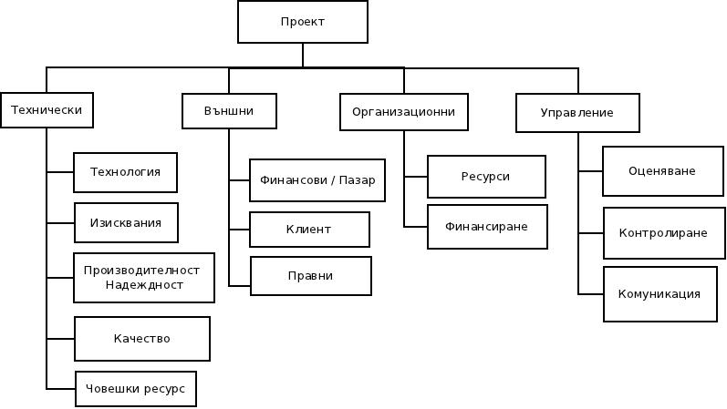Фигура 1: Категоризация на рисковете

Регистър на рисковете
Следва регистър на рисковете на проекта. Използвана е следната скала на оценяване:
- Вероятност:
  - 10 % много ниска;
  - 10-30 % ниска;
  - 30-50 % средна;
  - 60-80 % висока;
  - 80-100% много висока.
- Влияние:
  - Всеки риск влияе върху един или повече аспекта на проекта:
    - време;
    - качество;
    - обхват;
    - цена.
  - Върху всеки от тези аспекти един риск може да има различна степен на влияние:
    - много слабо;
    - слабо;
    - средно;
    - силно;
    - много силно.

Трудност при имплементацията поради неопитността на програмистите.
- Вероятност: ниска (все пак проектът не е технически труден);
- Влияние: силно;
- Влияе върху: време, качество;
- Категория: технология, човешки ресурс, контролиране;
- Отговор:
  - отговорник: старши програмист.
    - за намаляване на вероятността:
      - старши програмистът отделя време да помага на останалите;

Неточни изисквания от страна на клиента.
- Вероятност: висока;
- Влияние: средно;
- Влияе върху: време, качество;
- Категория: изисквания, комуникация;
- Отговор:
  - за редуциране на влиянието:
    - отговорник: мениджър на проекта;
      - итеративен модел на разработка;
    - отговорник: старши програмист;
      - модулярност и висока кохезия на системата;
  - за редуциране на вероятността:
    - отговорник: мениджър на проекта;
      - постоянна комуникация

Фалиране на клиента
- Вероятност: много ниска;
- Влияние: много силно;
- Влияе върху: време, качество, обхват;
- Категория: финансиране;
- Отговор:
  - отговорник: мениджърът на проекта.
    - прекратяване на проекта;

Ruby On Rails е твърде бавен
- Вероятност: ниска;
- Влияние: много силно;
- Влияе върху: качество;
- Категория: технология;
- Отговор:
    - за намаляване на вероятността
      - отговорник: програмистите:
        - регулярен преглед на кода;
        - модуляризация (за лесна бъдеща оптимизация на бавещите се компоненти);
        - тестове за производителност;
    - за намаляване на влиянието:
      - отговорник: старши програмист;
        - оптимизация на бавните компоненти;
        - смяна на базата данни.
      - отговорник: програмистите;
        - писане на бавни заявки на SQL при необходимост;
      - отговорник: системен администратор, старши програмист;
        - настройка на отделен сървър за базата данни;
        - разделяне на базата данни и приложението на отделни сървъри

Грипна епидемия
Проектът се разработва в голяма част през зимата, когато има грипни епидемии, и това е фактор, който може да повлияе на развитието на проекта.
- Вероятност: ниска;
- Влияние: средно;
- Влияе върху: време, цена;
- Категория: човешки ресурс;
- Отговор:
  - отговорник: администрацията.
    - за намаляване на вероятността:
      - предоставяне на безплатни ваксини за служителите;
      - безплатни лекарства за спиране на настинка в офиса;
  - отговорник: мениджърът на проекта.
    - За намалвяне на влиянието:
      - възможност за работа от вкъщи на служителите, за да се възстановят по-бързо в по-ранен етап и да не разпространяват болестта;
      - планиране на 3 болнични дни за всеки от служителите.
      - изготвяне на план на заместване в случай на болнични дни, за да не се забавя прогреса на проекта.

Преумора и неефективност на служителите
- Вероятност: ниска;
- Влияние: много силно;
- Влияе върху: време, цена, обхват;
- Категория: човешки ресурс;
- Отговор:
  - отговорник: мениджърът на проекта.
    - За намалвяне на влиянието:
      - предвиждане на 3 дни безусловна почивка за всеки служител;
      - тиийм билдинги всеки месец;
      - поддържане на спокойна атмосфера в офиса;
      - целенасочено намаляване на стреса.

Клиентът не харесва потребителския интерфейс
- Вероятност: средна;
- Влияние: силно;
- Влияе върху: време, цена;
- Категория: клиент, комуникация;
- Отговор:
  - отговорник: старши програмист.
    - за намалвяне на влиянието:
      - отделяне на интерфейса и бизнес логиката (осигурено в голяма степен от използваната технология);
  - отговорник: мениджърът на проекта
    - за намаляване на вероятността:
      - ранно изготвяне на прототипи и търсене на обратна връзка от потребителите;

Загуба на информация и продукти на проекта
- Вероятност: много ниска;
- Влияние: много силно;
- Влияе върху: време, цена, обхват, качество;
- Категория: клиент, комуникация;
- Отговор:
  - отговорник: системен администратор.
    - за намалвяне на влиянието:
      - пазят се backup записи (обновявани 2 пъти дневно) на:
        - главната база данни;
        - базата данни, използвана за тестове;
        - личните директории на служителите;
        - e-mail сървъра;
        - дърветата със сорс код;
    - за намаляване на вероятността:
      - хардуер от DELL за машините на програмистите;
      - хардуер от DELL за сървърните машини.
  - отговорник: мениджърът на проекта
    - за намаляване на влиянието:
      - използва се система за контрол на версиите git.

Трудности при обучението на персонала
- Вероятност: ниска;
- Влияние: силно;
- Влияе върху: време, цена;
- Категория: клиент, комуникация;
- Отговор:
  - отговорник: обучаващ
    - за намалвяне на влиянието:
      - ескалиране на проблемите, които потребителите срещат, към разработчиците.
  - отговорник: мениджърът на проекта
    - за намаляване на вероятността:
      - постоянна комуникация със старши потребителя и обратна връзка;

Промяна на законодателството / изисквания за съхранение на личните данни
- Вероятност: много ниска;
- Влияние: слабо;
- Влияе върху: време, цена;
- Категория: клиент, комуникация;
- Отговор:
  - отговорник: администрацията
    - за намалвяне на влиянието:
      - следене на Държавен вестник и ескалиране на промените към мениджърът на проекта.

Възможности / положителни рискове

По-бърза от очакваната разработка на приложението
- Вероятност: средна;
- Влияние: средно;
- Влияе върху: време, качество;
- Категория: производителност / надеждност, качество;
- Отговор:
  - отговорник: старши програмист
      - използва се част останалото време за писане на автоматизирани тестове и осигуряване на висока степен на покриване на тестовете (над 80% code coverage).
      - реализиране на екстри извън първоначално предвидените изисквания и искане на мнение от потребителите с цел по-голяма задоволеност на клиента;
  - отговорник: мениджърът на проекта
      - бонус към служителите за добре свършената работа с цел тяхното стимулиране и запазване на ефективност;
Вероятност | много висока
Вероятност | висока |  |  | 2
Вероятност | средна
Вероятност | ниска |  |  | 5 | 1, 9 | 4, 6
Вероятност | много ниска |  | 10 |  | 7 | 3, 8
Вероятност |  | Много слаба | слаба | средна | силна | Много силна
Вероятност | Степен на влияние
Таблица 1: В червено са отбелязани рисковете, които биха излязли извън толерансите. Вижда се, че проектът не навлиза в тази зона и следователно е приемлив.

